3年生

**おくすりナビ（２０２２年 ８月号）**

**脱水は夏だけじゃない！ 脱水を未然に防ぐには？**

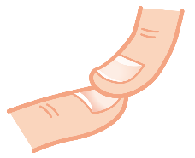

**３秒以上で脱水の可能性あり！　直ぐに水分をとって！**

**● 手の指の爪をしばらく押してから離す**

**→ 赤みが戻るのに３秒以上かかる**

**● 手の甲の皮ふをつまんで離す**

**→ つままれた形から元に戻るのに３秒以上かかる**

**脱水の簡単な**

**確認方法**

**“３秒チェック”**

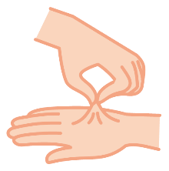

（図：大塚製薬HPより）

**時々**

**“３秒チェック”**

**を行ったほうが**

**いいわね**

**～ 冬でも脱水は起こる ～**

**汗をかいた自覚がなくても、**

**→ 吐いた息や皮ふから、ゆっくり水分が失われていく。**

**→ ゆっくりなので、水分が失われたことに気づきにくい。**

**喉が渇いたと感じないこともある。**

**→ 水分をとることがおろそかになる。**

**→ いつの間にか脱水になっている･･･。**

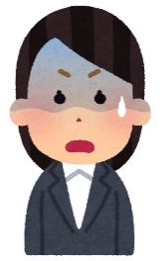

**脱水を未然に防ぐために**

（体重50 kgの人の場合）

**● 普段（汗をかいた自覚がないとき）**

**食事以外に1日当たり1.２ L程度の水分を、何回かに分けてとりましょう。**

**入浴中や就寝中にも水分は失われます。入浴や就寝の前（または後）に**

**コップ1杯（約200 mL）程度の水分をとることをおすすめします。**

**● スポーツ時など（汗をたくさんかいたとき）**

**サラサラ汗の場合は水だけでもかまいません。しかしベタベタ汗をかいた後は、**

**塩分などを含むスポーツドリンク、または「水＋塩タブレット」（水100 mL**

**に対し、塩タブレット1～2粒）をとることをおすすめします。**

****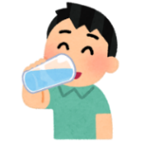

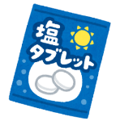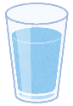

＋

参考：厚生労働省HP、大塚製薬HP、大塚製薬工場HP

健康やお薬などについて、気になることがある方は、相談薬局・出張相談会で薬剤師に気軽にお尋ねください。

作成・発行元

**《 －出張相談会－　 保健室に薬剤師が来ます 》**

おくすりナビの内容、医薬品や健康、薬物乱用など

について、相談・聞きたいことがある人は保健室まで！

**●月●日（●）　　●時●分　～ ●時●分**